选择，简答，占小部分分。大部分（六七成）是计算题（各种算法，ppt中的计算等），一两道编程题。

## 选择题

10道 每道2分

考点：

1. 数据传送指令mov add

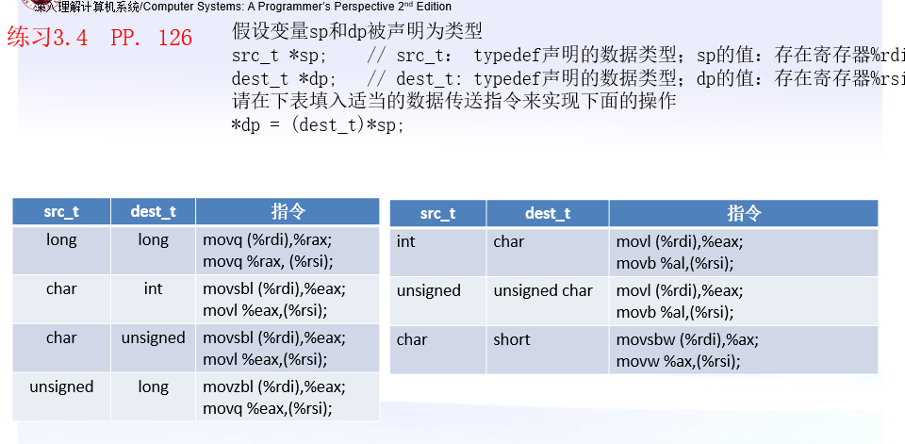

1. 操作数，内存相对寻址，绝对寻址

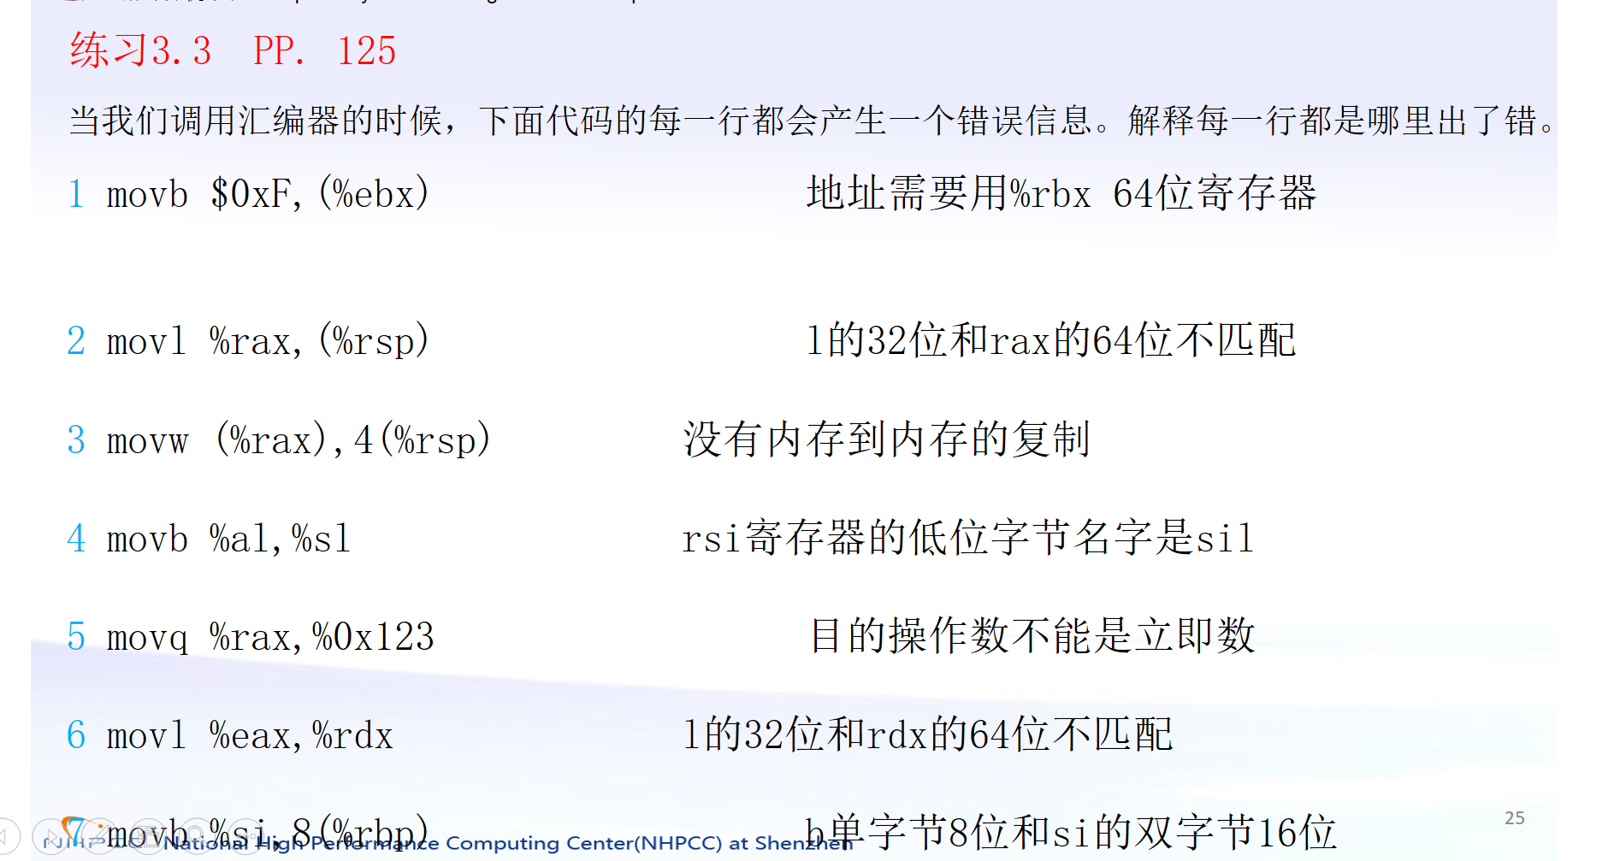

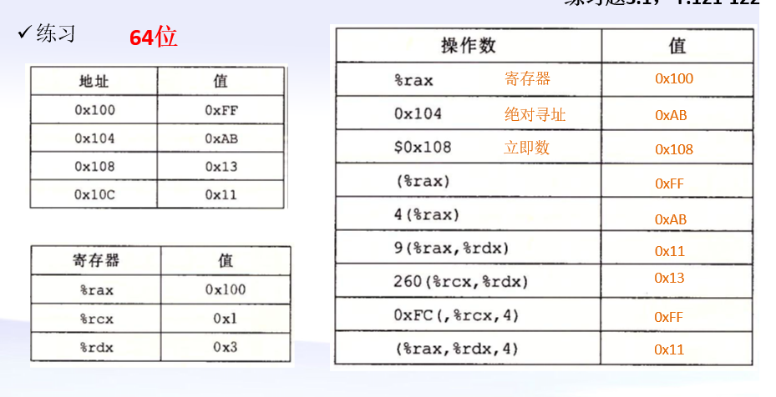



1. 加法、乘法溢出题

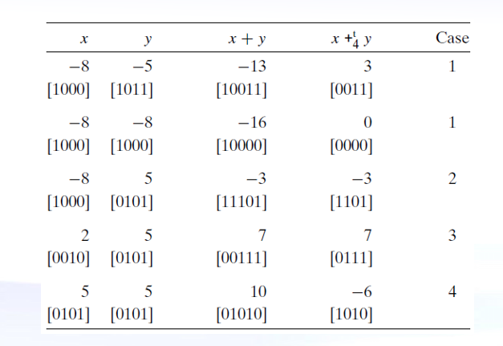

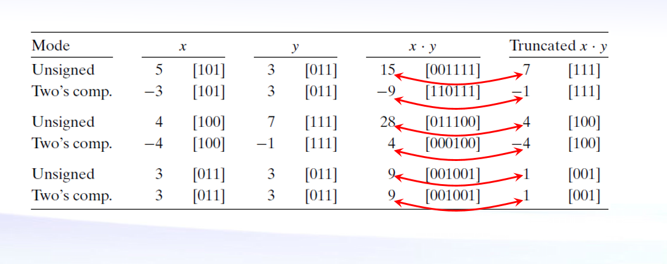

1. 规格化题

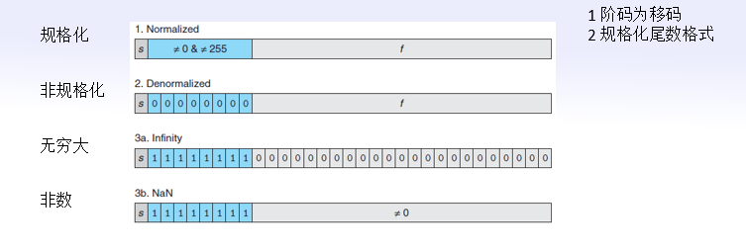

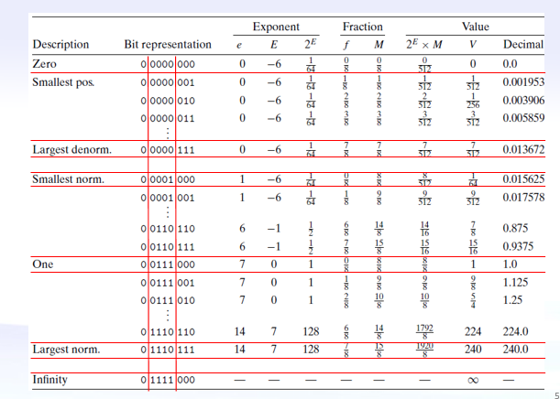

5、

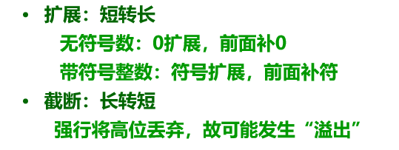

6、傻逼题目（判断int转float是否会数据丢失）

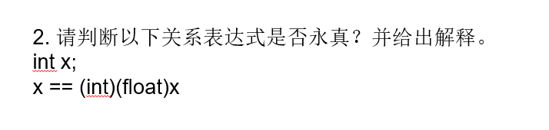

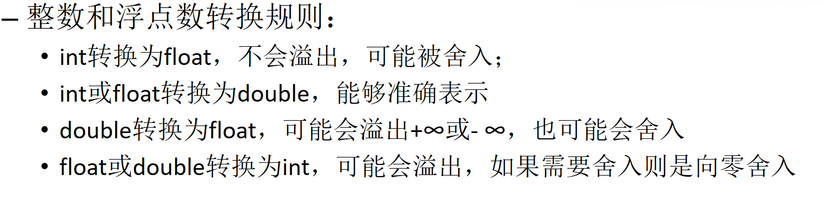

Int转float 当int超过10^24则会精度损失。

7、类型长度题

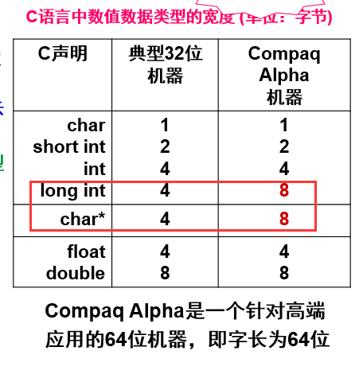（数据类型长度题）

8、对齐题目

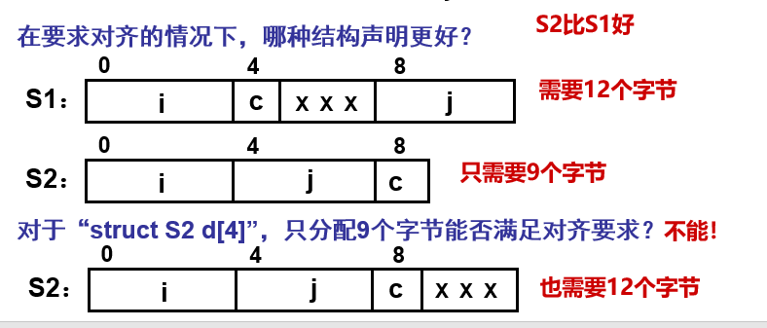

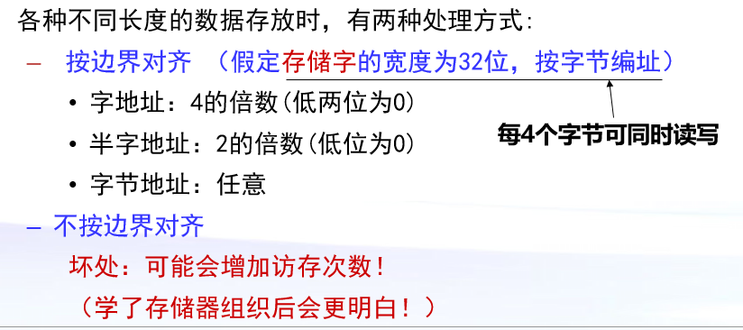

9、（定义题）

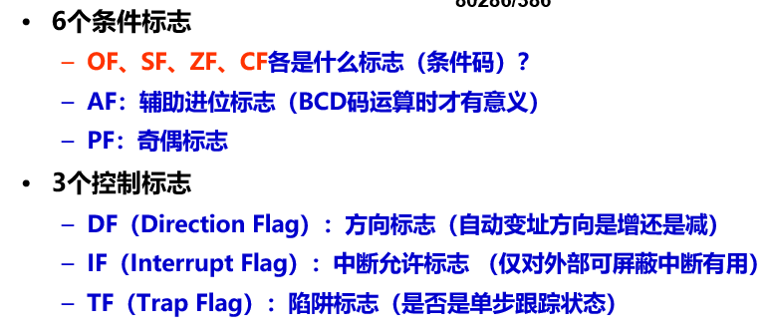

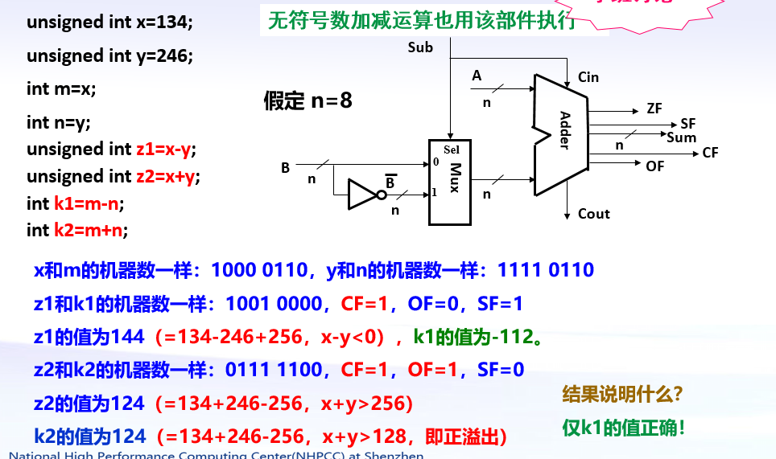

10、（截断题目）

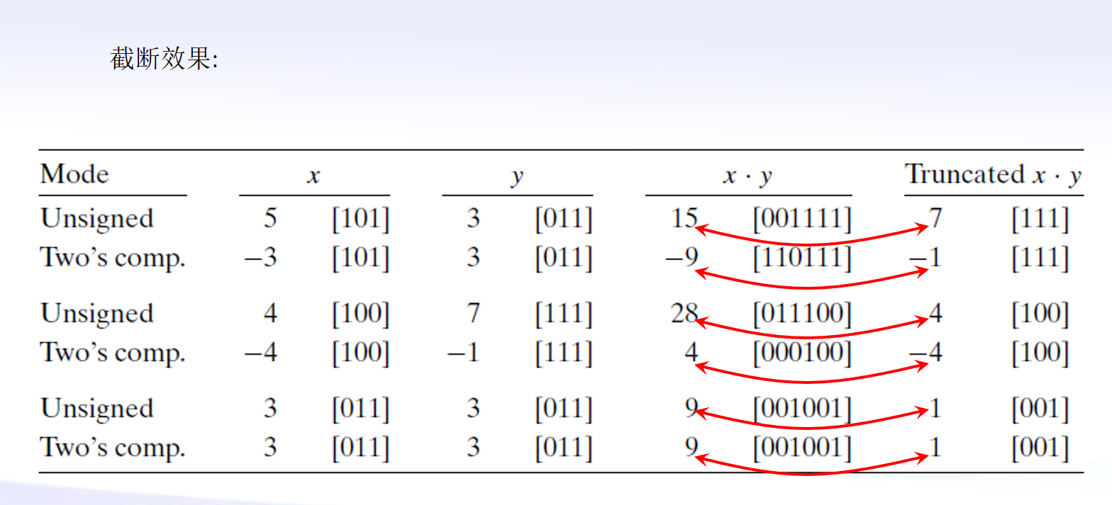

## 填空

1. 源程序经过_____,____,_____,_____四个阶段变成可执行程序。

答案：预处理阶段，编译阶段，汇编阶段，链接阶段。

2、该题考到符号扩展，short与int长度，大端小端的概念。

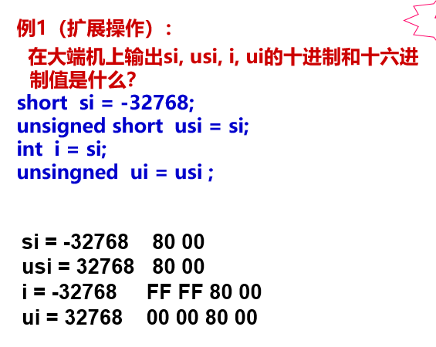

1. 重定位地址填空

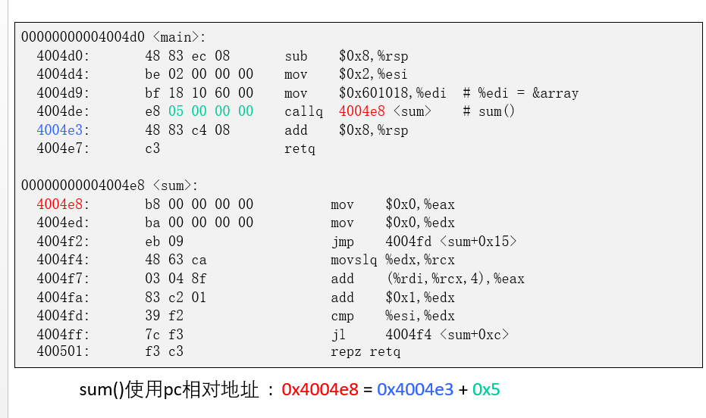

## 简答20分

4题

1. 画出源程序hello.c的编译过程

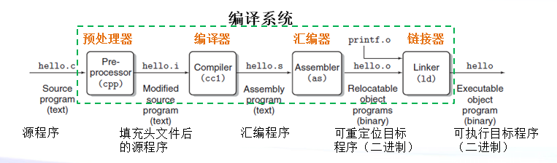

1. 关于磁盘存储问题

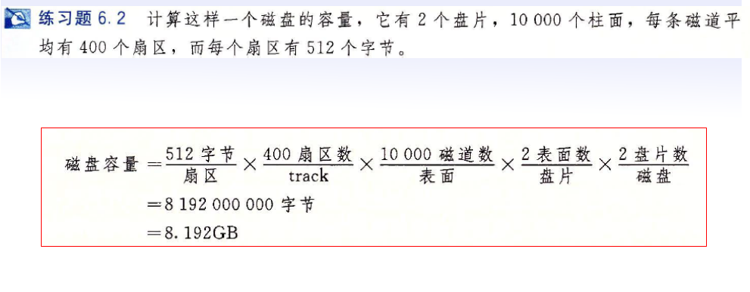

3、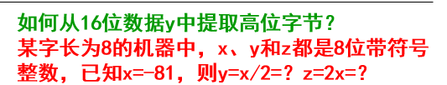

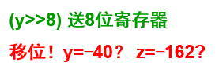

移位时的误差。

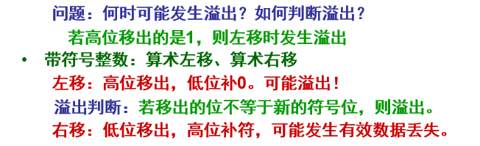

4、（float转十进制、规格化非规格化题）

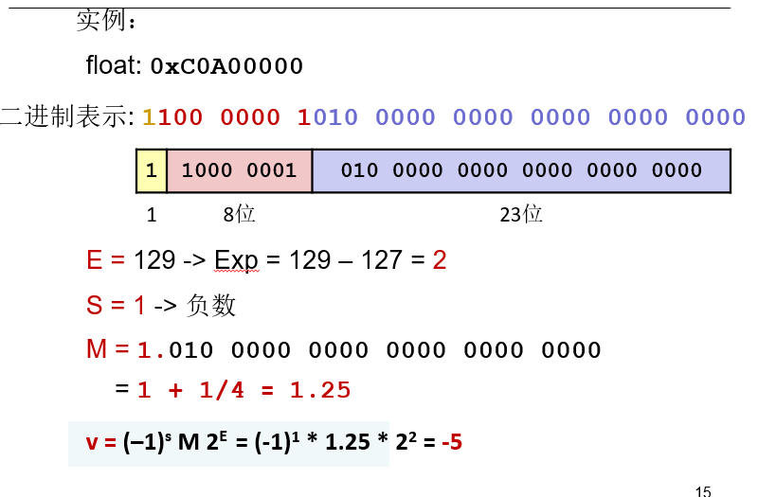

考非规格化！！！与规格化公式计算。

1. 溢出问题

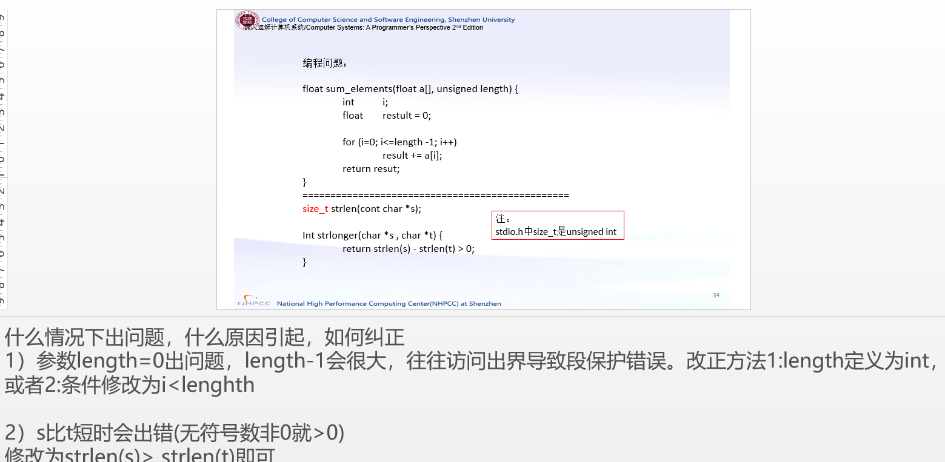

6、链接顺序问题

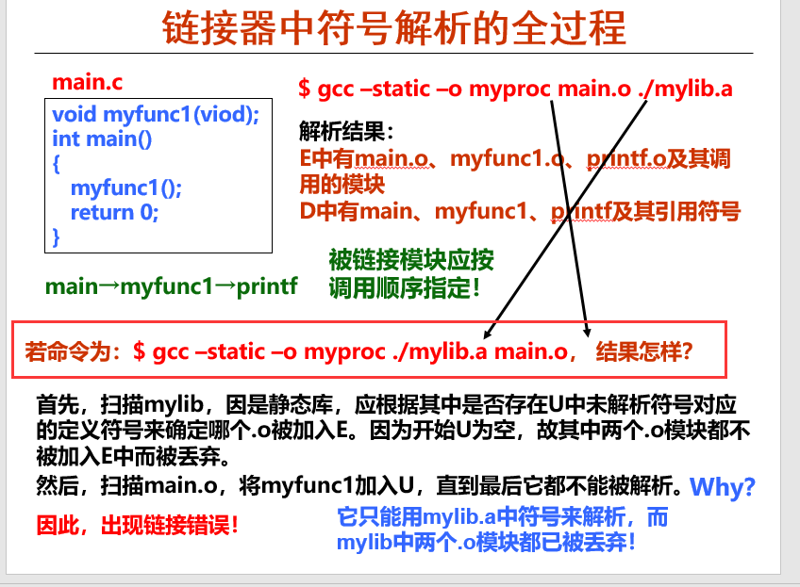

## 大题

6题 每题10分

1. 关于跳转语句、switch阅读代码题

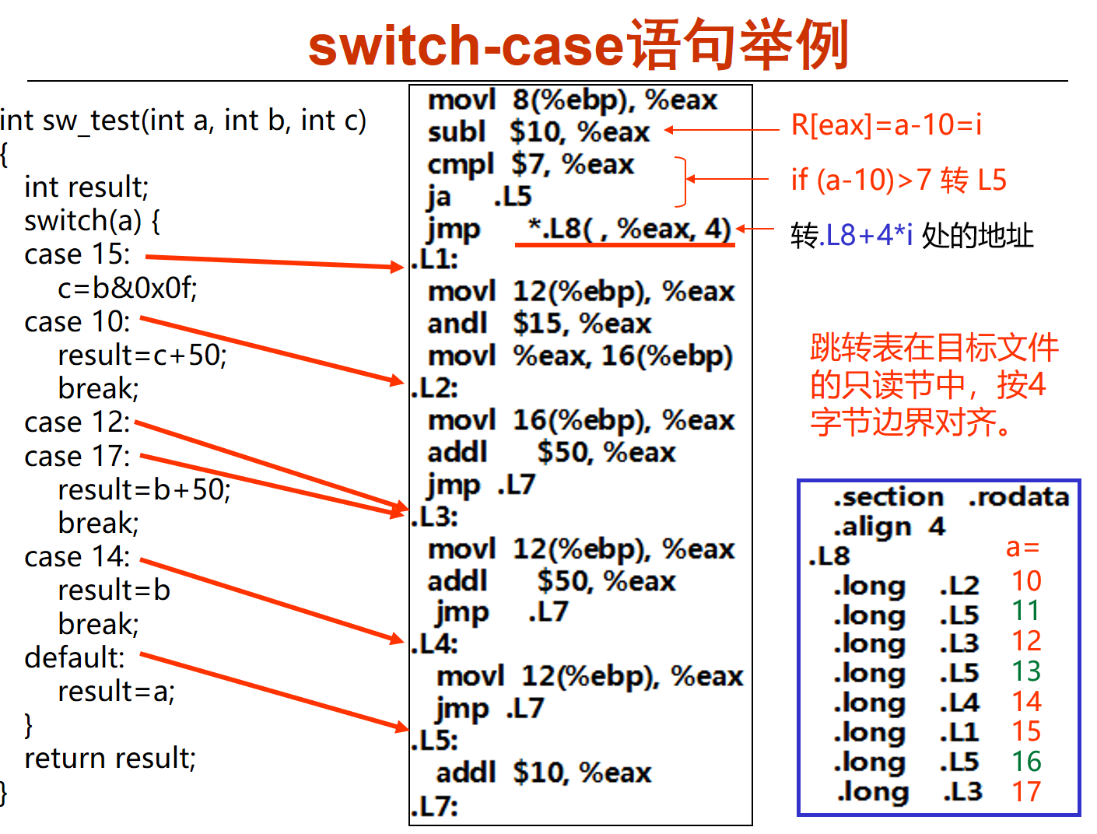

1. 关于关于cache 匹配问题

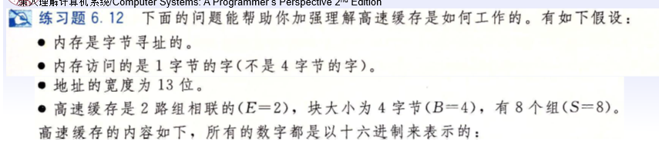

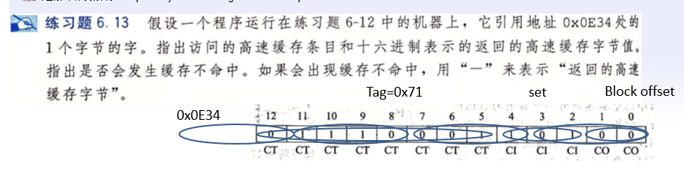

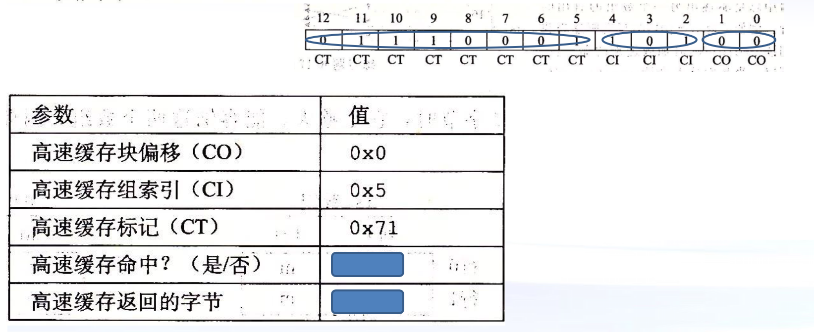

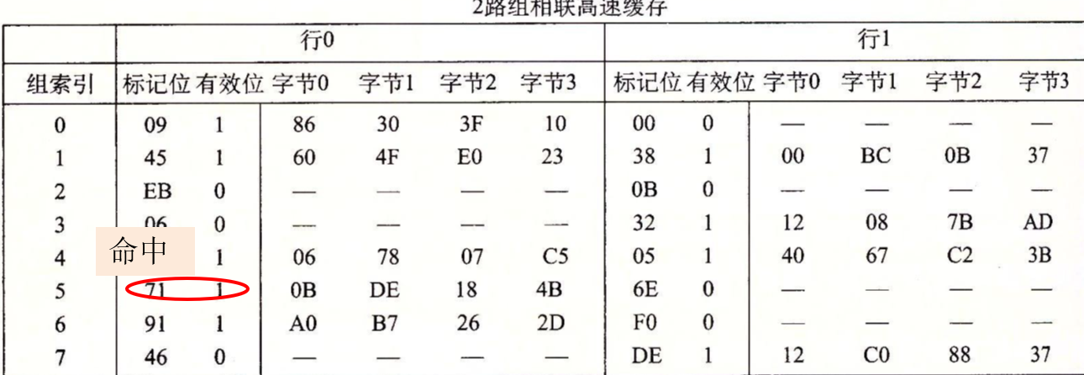

1. 关于重定位、链接问题（重定位pc相对引用）

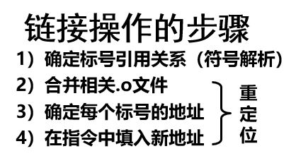

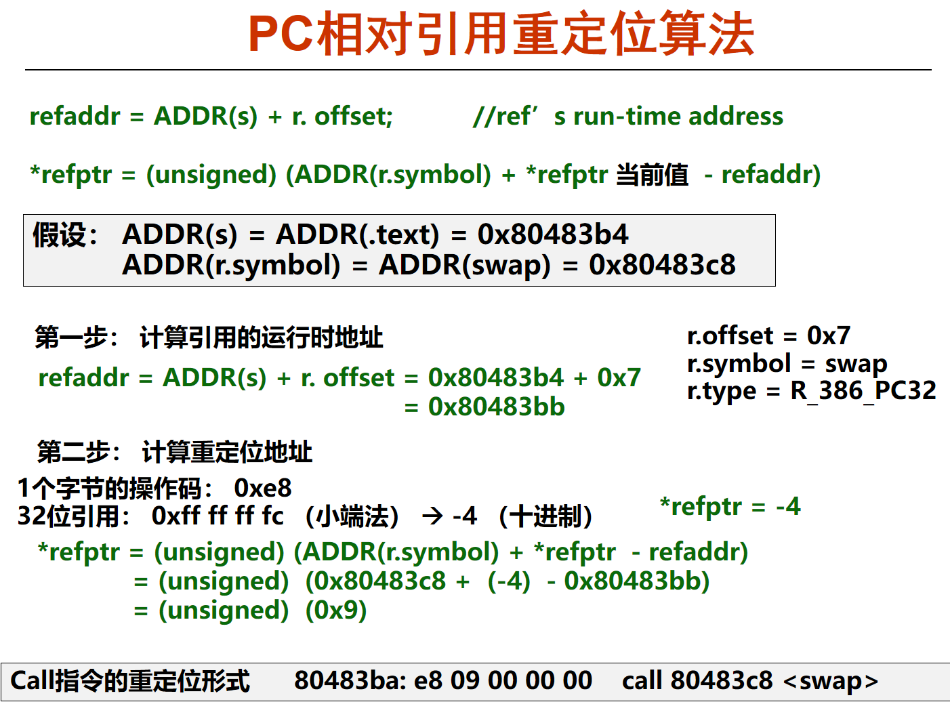

数数+pc偏移算出填空

1. 关于翻译汇编代码题

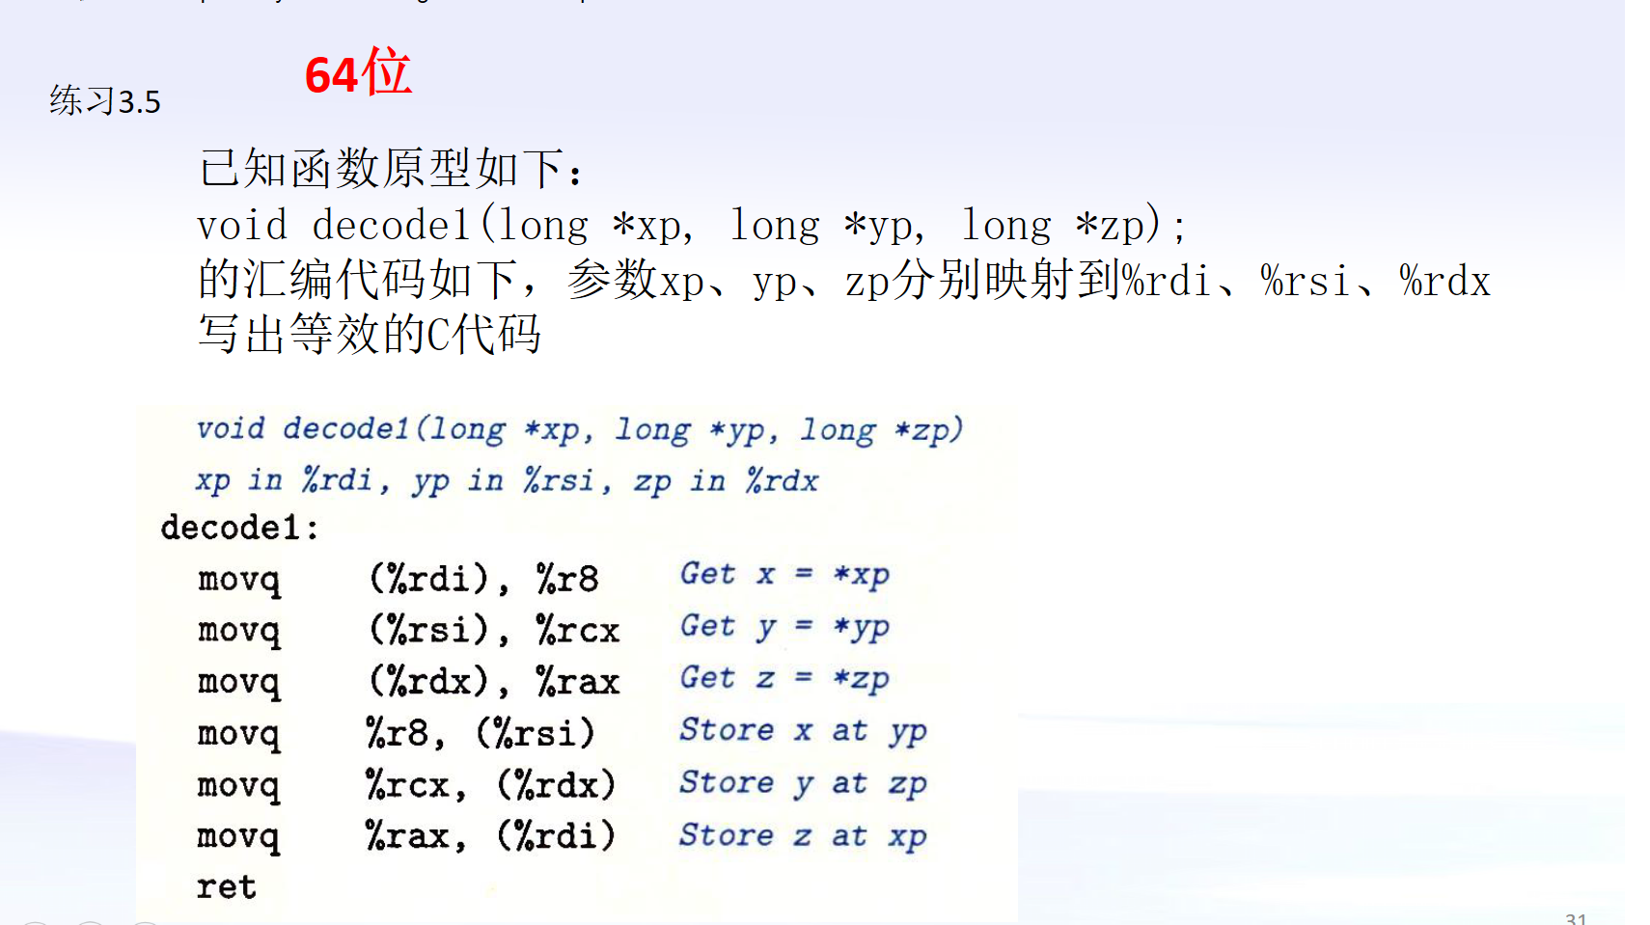

1. 逆向工程

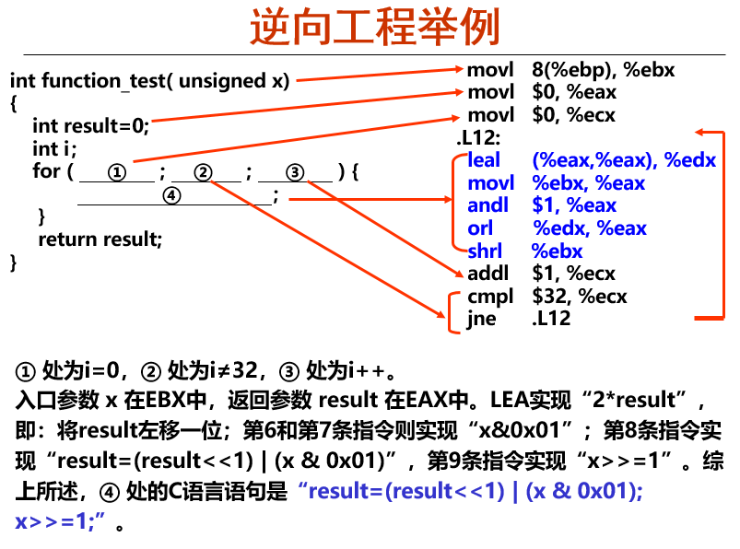

1. 磁盘问题

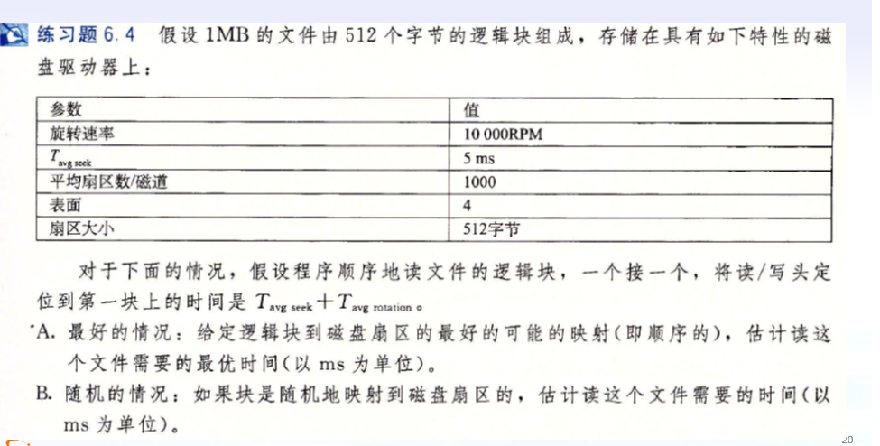 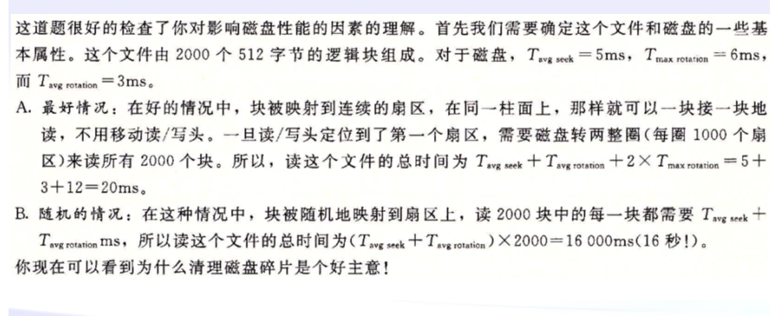

1. 关于栈的缓冲区溢出攻击问题

